|  |
| --- |
| Prueba de Caja Negra |
| ***“Sistema de Gestión de Ventas”*** |
| Versión 1.4 |
|  |
| **Integrantes:**  Acosta Camilo  Almeida Nicolas  Benavides Mauricio  Loachamin Mateo  Ortiz Rafael  Jiménez Dylan  **Fecha 2022-07-28** |

Partición de clases equivalentes

Validación de **Login** de un usuario

|  |  |  |  |
| --- | --- | --- | --- |
| **VARIABLE** | **CLASE DE EQUIVALENCIA** | **ESTADO** | **REPRESENTANTE** |
| Email | EC1: email==emailBase  EC2: email!=emailBase | Válido  No valido | Nombre-email  ---------- |
| Password | Ec1: p==passwordBase  Ec1: p!==passwordBase | Valido  No valido | 1234  ---------- |
| Validación | email&&p&&  email!&&p&&  email&&p!&&  email!&&p!&& | Valido  No valido  No valido  No valido | Nombre-email&&1234  ----------&&1234  Nombre-email&&-----  --------&&------- |

**Ingreso correcto de un email registrado en base de datos**

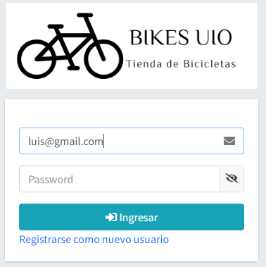

**Mensaje de advertencia al faltar caracteres en el email**

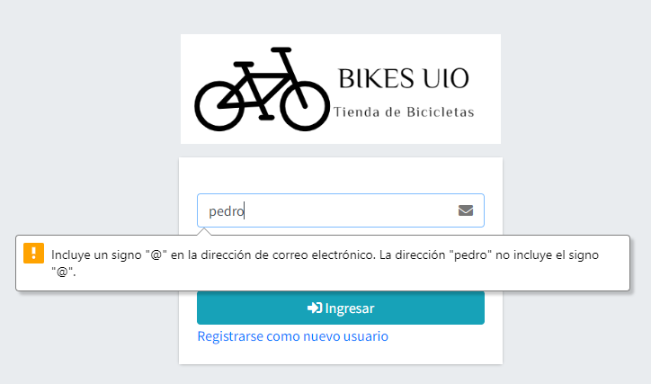

**Ingreso incorrecto del password**



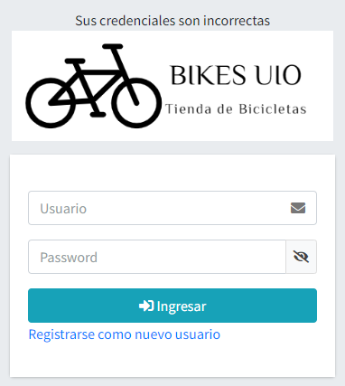

**Ingreso de usuario no registrado**

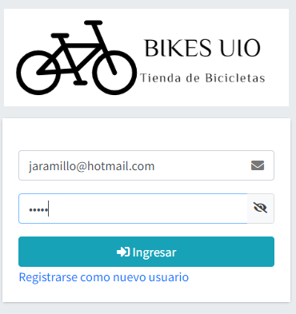

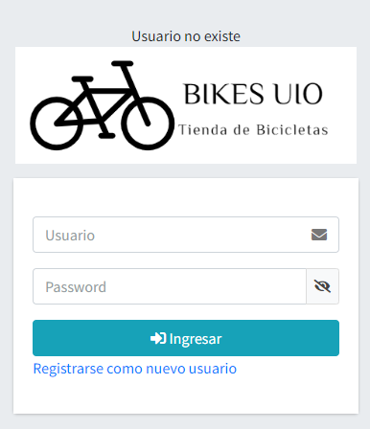

**Ingreso correcto email y password registrado en la base de datos del usuario.**



**Usuario ingresa al sistema**

